Avizat,
Inspectoratul Şcolar Judeţean Dâmboviţa
Nr. ______ din _____________
Inspector Şcolar General
prof. Sorin ION

Inspector educaţie timpurie Inspector pentru activități extrașcolare
ISJ Dâmboviţa ISJ Dâmboviţa
prof. Corina MORARU prof. Mădălina FOLEA

Grădiniţa PP Nr.15 Târgovişte Coordonator Judeţean SNAC
Nr. _____ din ____________ prof.psihoped. Eugenia ȘETREANU
Director,
prof. Oana BOROȘ

CONCURS JUDEȚEAN
„ȘTIU CE SIMT!”
Ediţia I
20 mai 2021

MOTO:
„Sub puterea emoțiilor, oamenii pot realiza cele mai eroice (la fel ca și cele mai barbare) acte. Într-un grad mai înalt, chiar și civilizația însăși poate fi definită ca o canalizare inteligentă a emoțiilor umane”
Jim Rohn

ARGUMENT:
Pentru ca un copil să aibă succes în viaţă, nu are nevoie să deţină numai capacităţi cognitive deosebite, ci şi abilităţi ce ţin de inteligenţa emoţională, cum sunt: autocontrolul, capacitatea de a colabora, inteligenţă intrapersonală şi interpersonală, conştiinţă de sine şi altele. Dezvoltarea la copii a acelor abilităţi emoţionale reprezintă un scop de maximă importanţă, întrucât îi ajută să construiască şi să menţină relaţii cu ceilalţi, îi ajută să se adapteze cu mai multă uşurinţă la diverse medii noi cu care iau contact şi previne apariţia unor probleme de natură emoţională şi comportamentală ce cu greu pot fi soluţionate mai târziu.
Când, în ceea ce priveşte planul emoţional, copilul se simte sigur, protejat, încurajat şi apreciat, iar mediul educaţional este construit pe încredere, întrajutorare, optimism, empatie, colaborare şi multe astfel de principii valoroase, el se ridică la cel mai înalt nivel al dezvoltării personalităţii sale. Acesta este argumentul de la care plecăm în realizarea acestui concurs, ce are ca temă inteligența emoțională.

SCOP:
- Dezvoltarea inteligenței emoționale prin familiarizarea preșcolarilor cu exprimarea, conștientizarea și gestionarea corectă a propriilor emoții.

OBIECTIVE:
- Formarea și dezvoltarea abilităților socio-emoționale de bază: recunoașterea și etichetarea emoțiilor proprii și pe ale celorlalți, gestionarea și reglarea lor;
- Valorificarea abilităților socio-emoționale în relațiile cu cei din jur;
- Ameliorarea problemelor de conduită ale preșcolarilor, ca urmare a educării și exersării abilităților socio-emoționale de bază;
- Dezvoltarea capacității preșcolarilor de a se adapta la situații dificile din viața lor, prin raportarea la propriile emoții și la ale celor din jur.

TIPUL PROIECTULUI: Concurs

ORGANIZATOR:
- Grădiniţa PP Nr. 15 Târgovişte

INIȚIATOR PROIECT:
- Prof. MIHAI IOANA ANDREEA

COORDONATORI PROIECT:
- Prof. BOROȘ OANA – director Grădinița PP Nr.15 Târgoviște
- Prof. MIHAI IOANA ANDREEA – cadru didactic Grădinița PP Nr.15 Târgoviște
- Prof. ASANDEI ELENA - cadru didactic Grădinița PP Nr.15 Târgoviște

ORGANIZATORI EXPOZIȚIE:
- Prof. BOROȘ OANA – director Grădinița PP Nr.15 Târgoviște
- Prof. MIHAI IOANA ANDREEA – cadru didactic Grădinița PP Nr.15 Târgoviște
- Prof. ASANDEI ELENA - cadru didactic Grădinița PP Nr.15 Târgoviște

ECHIPA DE PROIECT:
- ȘETREANU EUGENIA – director CJRAE și coordonator județean SNAC
- BOROȘ OANA – director Grădinița PP Nr.15 Târgoviște
- MIHAI IOANA ANDREEA – cadru didactic Grădinița PP Nr.15 Târgoviște
- ASANDEI ELENA - cadru didactic Grădinița PP Nr.15 Târgoviște
- IRIMESCU ANA MARIA - prof.consilier școlar Grădinița PP Nr.15 Târgoviște
- ILIE IOANA CRISTINA - cadru didactic la Grădinița Gura Șuții
- VLĂDUȚ ANDREESCU – manager Europe Direct Târgoviște
- AGNES ERICH – manager Biblioteca Județeană Dâmbovița

PARTENERI:

- CENRUL JUDEȚEAN DE RESURSE ȘI DE ASISTENȚĂ EDUCAȚIONALĂ DÂMBOVIȚA reprezentat de prof.psihoped. Eugenia Șetreanu în calitate de director și coordonator județean SNAC - se obligă să asigure coordonarea de către doamna consilier școlar Tomescu Alis a copiilor cu CES în vederea participării la festival

Nr._______ din ________ CJRAE Dâmbovița
Director,
Prof.psihoped. Eugenia Șetreanu

- CENTRUL EUROPE DIRECT TÂRGOVIȘTE reprezentat de Vlăduț Andreescu în calitate de manager - se obbligă să desfășoare activități de promovare a festivalului în mass media dâmbovițeană, și mijloace social-media și alte canale de comunicare în mediul on-line.

Nr. _______ din ________ Centrul Europe Direct Târgoviște
Manager,
Vlăduț Andreescu

- BIBLIOTECA JUDEȚEANĂ DÎMBOVIȚA reprezentată de prof.univ.Agnes Erich în calitate de manager - se obligă să permită organizarea unei expoziții cu fotografii din timpul desfășurării festivalului în incinta Bibliotecii pentru copii ” I. Al. Brătescu Voinești” Târgoviște și să permită vizitarea expoziției de către preșcolari, școlari, părinți, cadre didactice sau oricare altă persoană care dorește acest lucru;

Nr. _____ din ___________ Biblioteca Județeană Dâmbovița
Manager,
Prof.univ. Agnes Erich

- KARTTA PLANO S.R.L. TÂRGOVIȘTE reprezentată de ing. Asandei Ștefan Victor în calitate de manager - se obligă să sponsorizeze festivalul cu diplome pentru cadrele didactice implicate în proiect , cât și pentru preșcolarii participanți la festival

Manager Kartta Plano S.R.L.
Ing. Asandei Ștefan Victor
- GRĂDINIȚA PN GURA ȘUȚII, structură a Școlii Gimnaziale Gura Șuții – reprezentată de director, prof. Ivănescu Sergiu și prof. înv. preșc. Ilie Ioana Cristina care se angajează să ajute la evaluarea lucrărilor preșcolarilor care vor participa la concurs.
- Nr. _______ din ________ Grădiniţa PN Gura Șuții
structură a Școlii Gimnaziale Gura Șuții Director,
Prof. Ivănescu Sergiu

LOCUL DESFĂŞURĂRII :
- La fiecare unitate de învățământ participantă

GRUP ȚINTĂ: copiii preşcolari de la unităţile participante

RESURSE:
- umane – preșcolari, cadre didactice, reprezentanţi instituţii partenere;
- materiale – fișe de concurs pentru preșcolarii de grupă mică, mijlocie și mare, Auxiliarul ”Inteligența emoțională se dezvoltă prin joc”, autor Mihai Ioana Andreea (în format electronic), diplome pentru preșcolari și cadre didactice, coli de hârtie.

SECŢIUNI:
- Secţiunea I – desen / pictură (PARTICIPARE ONLINE)
- Secţiunea II – fișe individuale (PARTICIPARE ONLINE)

DATA DESFĂŞURĂRII:
- 20 mai 2021

REGULAMENT DE ORGANIZARE:
- Concursul se va desfășura cu participare online.
- Înscrierea participanţilor se face online, pe baza fişei de înscriere anexată, pe adresa ioana_andreea_mihai@yahoo.ro până la data de 12.03.2021, iar fișierul va fi salvat în următoarea formă: nume cadru didactic_grupa_unitatea de proveniență. (ex. Mihai Ioana Andreea_ mică_Gradinita PP Nr.15 Târgoviște).
- NU SE PERCEPE TAXĂ DE PARTICIPARE
- Toate cadrele didactice care se înscriu la concurs vor primi pe e-mail Auxiliarul didactic „Inteligența emoțională se dezvoltă prin joc”, autor Mihai Ioana Andreea, unde se regăsesc exemple de activități ce se vor desfășura cu preșcolarii, în vederea familiarizării acestora cu tema abordată la concurs.
- În perioada 15.03.2021 – 19.05.2021 cadrele didactice participante voi desfășura cu preșcolarii activități extrase din auxiliarul didactic primit.
- Concursul se va desfășura în data de 20 mai 2021.

Pentru participare online Secțiunea I:
- Fiecare cadru didactic se poate participa la concurs cu un singur grup, de maxim 4 copii;
- Materialele necesare realizării lucrărilor vor fi puse la dispoziția copiilor de fiecare educatoare a acestora;
- Lucrările plastice realizate se vor încadra în tema propusă, respectiv „Știu ce simt!”, evidențiindu-se prin reprezentarea în manieră cât mai originală a emoțiilor cunoscute de copii;
- Timpul alocat realizării lucrărilor plastice este de 40 minute;
- Educatoarele vor colecta lucrarile, le vor eticheta cu numele și prenumele preșcolarului, grupa, grădinița, respectiv numele cadrului didactic coordonator;
- Lucrările vor fi scanate sau fotografiate de coordonatori și vor fi trimise pe adresa ioana_andreea_mihai@yahoo.ro, iar fișierul va fi salvat în următoarea formă: Secțiunea1_nume cadru didactic_grupa_unitatea de proveniență (ex. Secțiunea1_Mihai Ioana Andreea_ mică_Gradinita PP Nr.15 Târgoviște).
- Lucrările vor fi evaluate de către o echipă de cadre didactice de specialitate, iar copiii vor fi premiați;
- Se vor acorda pentru fiecare secțiune și nivel de vârstă: premiul I (91 - 100 puncte), premiul al II-lea (81 - 90 puncte), premiul al III-lea (71 - 80 puncte) şi menţiune (60 - 70 puncte). Preșcolarii nepremiați vor primi diplome de participare. Cadrele didactice coordonatoare vor primi diplome şi adeverinţe de participare.

Pentru participare online Secțiunea II:
- Cadrele didactice care optează pentru participarea online la cea de-a doua secțiune, vor primi în timp util fișele de concurs și baremul de corectare adaptate fiecărui nivel de vârstă (grupa mică, mijlocie și mare), pe care le vor descărca și imprima;
- În data de 20 mai 2020, copiii vor rezolva fișele de concurs propuse, în funcție de nivelul de vârstă, activitatea desfășurată fiind dovedită cu ajutorul câtorva fotografii;
- Timpul alocat completării fișelor este: grupa mică max. 20 min, grupa mijlocie max.30 min, grupa mare max.40 min.
- Fiecare cadru didactic are responsabilitatea de a evalua fișele preșcolarilor, urmărind baremul stabilit. De asemenea, va întocmi o listă cu punctajele obținute de copii, pe care o va trimite, împreună cu 4-5 fotografii relevante, la adresa de e-mail: ioana_andreea_mihai@yahoo.ro
- Fiecare cadru didactic participant la proiect va primi on-line:
- Diplome pentru copiii – premiul I, premiul al II-lea, premiul al III-lea,
mențiune, de participare
- Adeverință de evaluator

- Cu desenele preșcolarilor se va amenaja o expoziție în incinta Bibliotecii pentru copii ”I. Al. Brătescu Voinești” Târgoviște;
- Cu fotografiile primite de la cadrele didactice, din cadrul activităților desfășurate (Secțiunea II – fișe de concurs), se va realiza o Prezentare Power Point care va fi ulterior transmisă tuturor;
- Cadrele didactice și preșcolarii vor primi diplome, iar preșcolarii care vor participa la Secțiunea II (participare directă) și vor obține cel mai mare punctaj/nivel de vârstă vor fi premiați.

Informaţii suplimentare la tel. 0735 288 198 – Prof. înv. preșc. Mihai Ioana Andreea

DISEMINARE:
- Realizarea unor materiale electronice cu rezultatele proiectului şi transmiterea acestora către profesorii implicaţi;
- Articole în Revista Grădiniţei „ MAGIA copilăriei ” și ” Buletin informativ ” Europe Direct;
- Presa şi TV locală:
- Participare cu materiale reprezentative la simpozioane:
- Articole în reviste de specialitate.

Rezultate aşteptate :
- Implicarea cât mai multor părinți, cadre didactice și copii în acest proiect.

FIŞĂ DE ÎNSCRIERE
la Concursul
“ȘTIU CE SIMT!“
Ediţia I
- 20 mai 2020 -

NUMELE ŞI PRENUMELE CADRELOR DIDACTICE ÎNDRUMĂTOARE:
- ..........................................................................................................................................
- ..........................................................................................................................................

UNITATEA DE ÎNVĂŢĂMÂNT:
......................................................................................................................................................

TELEFON / E – MAIL :
- ..........................................................................................................................................

- .........................................................................................................................................

SECŢIUNEA LA CARE PARTICIPĂ:
......................................................................................................................................................

Pentru secțiunea I - Participare online
NUMELE ŞI PRENUMELE PREŞCOLARILOR:
- ..........................................................................................................................................

- ..........................................................................................................................................

- ..........................................................................................................................................

- ..........................................................................................................................................

Semnătura cadru didactic

CONCURS ”ȘTIU CE SIMT!”

FIȘĂ DE CONCURS PENTRU GRUPA MICĂ

1. Fă cunoștință cu Monstrulețul Tobi. El tocmai s-a întors de la grădiniță. Un coleg a călcat pe mașinuța lui și i-a spart-o. Acum el se simte foarte...

Încercuiește imaginea care arată că Monstrulețul Tobi este supărat.

2. Eli este un efefant roz. Ea nu cunoaște emoțiile la fel de bine ca tine. Ajut-o să afle ce emoții simte.

Unește, prin trasarea unor linii, imaginile de pe prima coloană cu cele de pe a doua coloană, întregindu-le.

3. El este Mihăiță. Surioara lui i-a luat din mână avionul de jucărie, iar acum este furios. Ce ar trebui să facă Mihăiță pentru a se simți mai bine?

Colorează imaginea care arată acțiunea corectă pe care Mihăiță ar trebui să o facă pentru a nu mai fi furios.

Să se așeze pe fotoliu și să se joace cu alte jucării frumoase?

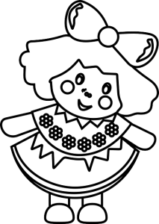

Să o lovească pe surioara lui?

CONCURS ”ȘTIU CE SIMT!”

FIȘĂ DE CONCURS PENTRU GRUPA MIJLOCIE

1. Vântul a bătut cu putere și a scuturat toate caisele. Acum sunt pe jos. Vrei să le punem în coșuleț împreună?

Trasează linii de la caise la coșuleț, în următoarea ordine: caisa fericită, caisa furioasă, caisa rușinată, caisa supărată.

2. Grivei a prins câteva baloane în parcul unde se juca. Baloanele sunt albe, iar lui nu îi plac. Ar fi vrut să fie colorate. Îl ajutăm împreună să le coloreze?

Colorează baloanele în funcție de emoția pe care o reprezintă, astfel: furie (roșu), fericire (galben), tristețe (albastru), uimire (portocaliu). Colorează restul desenului în culorile preferate.

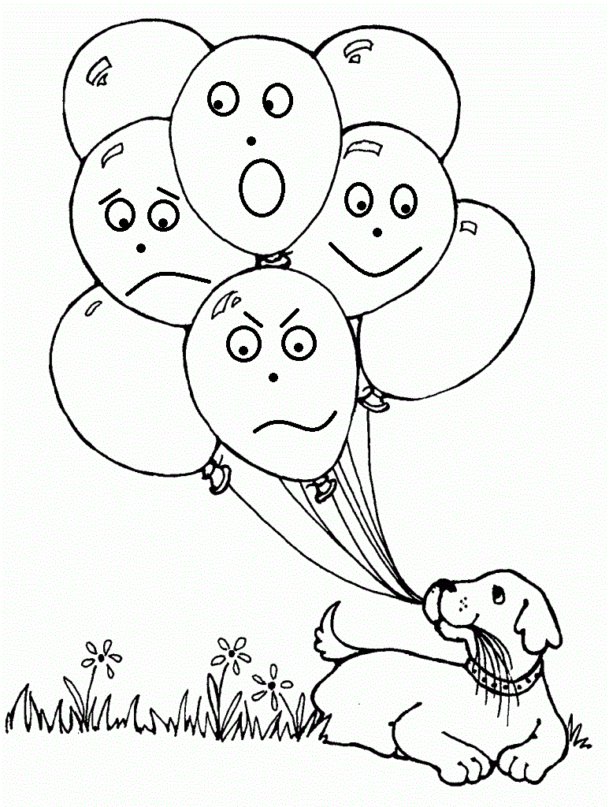

CONCURS ”ȘTIU CE SIMT!”

FIȘĂ DE CONCURS PENTRU GRUPA MARE

1. Ce simte monstrulețul Verzișor? Să-i descoperim împreună emoțiile!

Unește cu o linie expresia facială a lui Verzișor cu imaginea reprezentativă situației care l-ar fi putut face pe acesta să simtă emoția descoperită.

Prietenul său s-a rănit

A primit un cadou de ziua lui

Un prieten i-a mâncat cina fără să îi ceară voie

A văzut la desene animate un monstru uriaș

2. Ursulețul Teddy este trist, căci a uitat unde și-a lăsat borcănelele cu miere.

Fii un prieten bun și ajută-l să le găsească, rezolvând labirintul. Teddy se va bucura!

